Виноградненский отдел МБУК ВР «МЦБ» им. М.В. Наумова

«Сталинградское сражение глазами писателей и кинематографии»
(Репортаж)
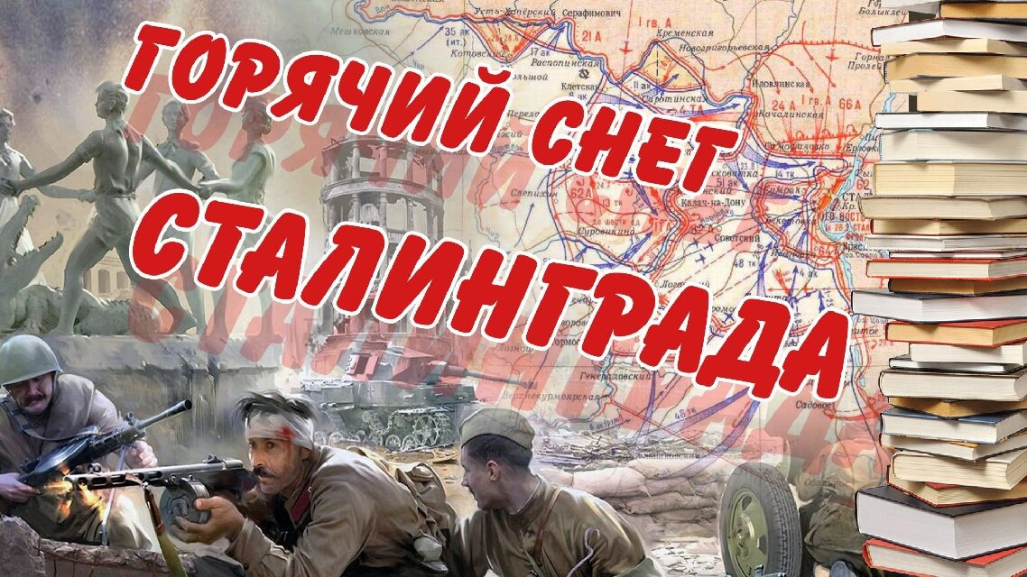
подготовила ведущий библиотекарь
Мелихова Л.И.

«Тот, кто был здесь, никогда этого не забудет. Когда через много лет мы начнём вспоминать, и наши уста произнесут слово «Война», то перед глазами встанет СТАЛИНГРАД…».
К. Симонов «Дни и ночи»

п. Виноградный
2023 год
Сталинградская битва стала поворотным моментом в Отечественной войне. Много лет прошло со дня окончания той кровопролитной битвы, закрепившей победоносный исход в Великой Отечественной войне. О ней мы знаем и помним по мировым шедеврам литературы и искусства, самыми массовыми из которых является книга и кино. Многие лучшие произведения о Сталинградской битве были экранизированы, и сегодня мы решили напомнить нашим читателям, что можно еще раз посмотреть и перечитать.

Виктор Некрасов "В окопах Сталинграда"

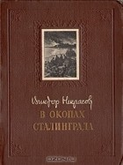
Повесть бывшего капитана-сапера напечатали в 1946 году в журнале "Знамя" и долго ругали. Говорили, что автор видит войну "не дальше бруствера", принижает подвиг народа, и еще многое, способное уничтожить карьеру не то что начинающих, но и маститых писателей. Но вскоре Некрасов получил Сталинскую премию и стал неприкасаем. Зачем сейчас читать "В окопах Сталинграда"? Затем, что это - большая литература, и рассказывает она о прикосновении "маленького человека" к войне. Это текст, который можно читать без скидок на время, в нем нет ура-патриотических лозунгов, а есть угрюмая будничная работа и человеческие отношения. Есть самое важное - философия войны.

Василий Гроссман "Жизнь и судьба"

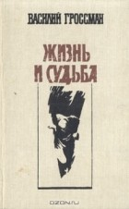
Василий Гроссман был корреспондентом газеты "Красная звезда", и главный роман жизни закончил в 1960 году - "Жизнь и судьба", но напечатали его только в 1988-м. Для чего сейчас читать этот огромный текст? Чтобы погрузится в эпическую историю с десятками героев, которая продолжает традицию "Войны и мира" Толстого. Гроссман был человеком своего времени в смысле стиля и литературных приемов, но ощущение войны, в которой крутятся миллионы судеб, в книге есть. Автора упрекали в очернении действительности, ненужном описании репрессий, бестолковых действий государственной машины. Но это полновесная проза, которая дает возможность читателю спорить с его выводами и обобщениями.
Василий Гроссман «За правое дело»
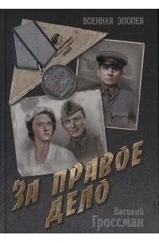
Роман замечательного писателя и журналиста Василия Семеновича Гроссмана (1905—1964) «За правое дело» — первая часть Сталинградской дилогии. Автор постигает закономерности войны и неизбежность победы над фашизмом, истоки и последствия культа личности, глубинные противоречия жизни. Книга вбирает в себя много людей и событий — от советского солдата и рабочего до полководцев, от первых боев на границе до великой битвы на Волге, от мелкой рукопашной схватки до генеральной стратегии войны.

Константин Симонов "Дни и ночи", "Солдатами не рождаются"
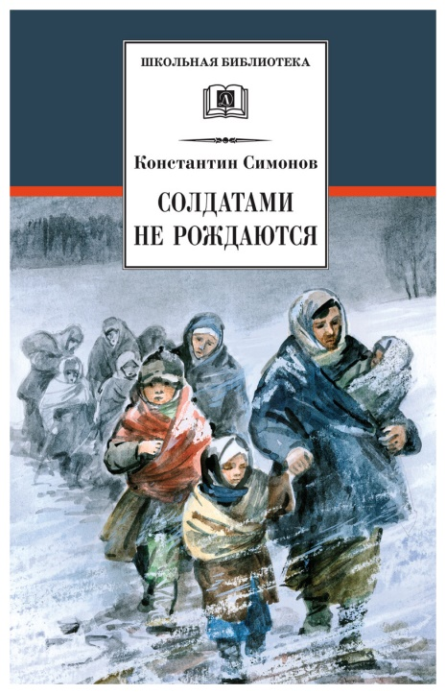
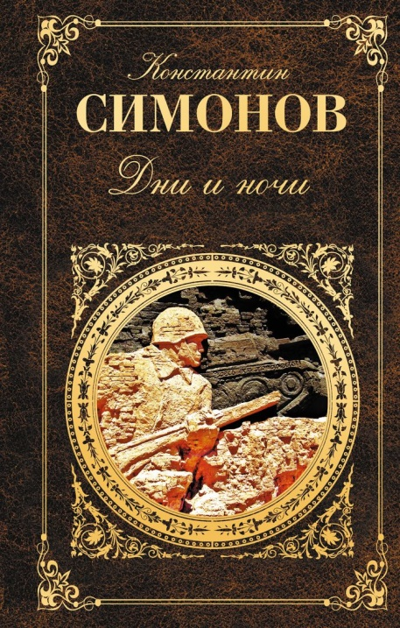

Война сделала из поэта Симонова прозаика: из текстов военного корреспондента прорастала проза, а после войны возникла эпопея "Живые и мертвые". Симонов начал писать сталинградскую повесть "Дни и ночи" в 43-м. Это история комбата Сабурова, который два с половиной месяца обороняет три сталинградских дома. Сейчас эта повесть почти забыта, и вот почему: Симонов был связан общим стилем литературы того времени. Это, скорее, агитационный текст - герои там почти идеальны, сюжет схематичен. Но читатель может извлечь из текста важный опыт: понять, чему на смену пришла "лейтенантская проза", и отчего так не хватало человеческого измерения в военной литературе.

Юрий Бондарев, "Горячий снег"

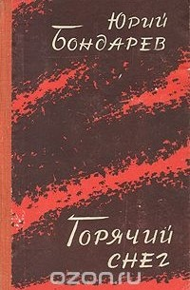
В отличие от состоявшихся до войны писателей и поэтов, Юрий Бондарев - представитель той самой "лейтенантской прозы". Под Сталинградом он был командиром минометного расчета, был ранен и обморожен, и действие романа происходит тем декабрем 1942 года. Немцы пытаются прорвать кольцо окружения армии Паулюса, а Красная армия путём неимоверного напряжения это наступление отбивает. Герои Бондарева - не плакатные, а реальные люди, со своими страхами, недостатками, юношеской рефлексией, непродуманностью поступков, с мужеством и самоотречением. Бондарев писал свой текст в 1970 году и смотрел на Сталинградскую битву одновременно глазами себя восемнадцатилетнего, и человека, которому уже за сорок, прошедшего огромный жизненный путь.
Валентин Пикуль «Барбаросса»
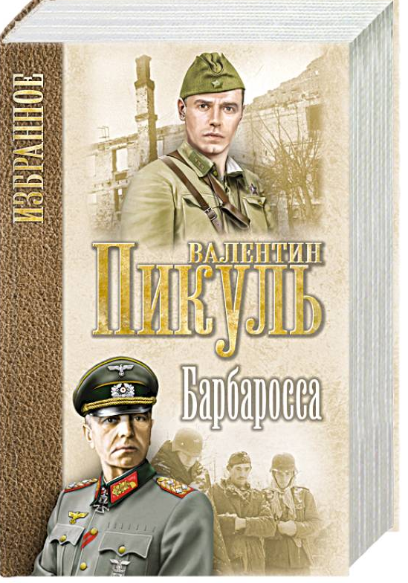
Роман-размышление, как называет книгу сам писатель неоконченное произведение «Площадь павших борцов». Первая и единственная книга этого романа-размышления, которую успел написать В. Пикуль, называется «Барбаросса».
Этот роман посвящён отдельным событиям Великой отечественной войны, в крупной степени сосредоточен вокруг Сталинградской битвы, однако много в книге и другого. Например, внутреннее взаимодействие в командовании гитлеровской Германии, постановка диалогов между Гитлером и его камарильей. Так же есть обширное описание фашистской Италии и Бенито Муссолини. И разумеется, трактовка поведения «союзников» СССР, до последнего не открывавших второго фронта в западной Европе.
Поскольку «Барбаросса» являет собой лишь первую часть незавершённой эпопеи, повествование здесь, естественно, доходит лишь до 1942 года, то есть лишь до момента нападения нацистов на Сталинград.
В присущей для себя манере, автор, как и в других своих произведениях, выбирает здесь нескольких центральных персонажей, главных героев так сказать. И самым главным из них выступает Фридрих Паулюс. Историю жизни которого, Пикуль с большим уважением и неуместным сочувствием, красочно выкладывает на страницы.

Джонатан Литтелл, "Благоволительницы"

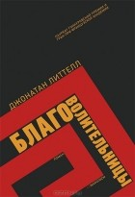
Этот роман американского писателя (вышел в 2006 году) от первого лица описывает жизнь офицера СС с 1941 по 1945 год. Сталинграду посвящена одна из частей - "Куранта". Герой попадает в Сталинградский котел, успевает провести метафизический спор с пленным комиссаром полка (блестящим диалектиком), которого вот-вот расстреляют, и, получив пулю в голову, эвакуируется на транспортном самолете. Роман все же не традиционная проза, а философская притча на 900 страниц, в которой смешаны греческая мифология, философские концепции разных времен и прочие сложные конструкции. Что тут важно?Как бы ни сторонились Литтелла любители традиционной литературы, одно ясно: ледяной ад для его героя бесспорен, и гибель немецкой армии неотвратима.

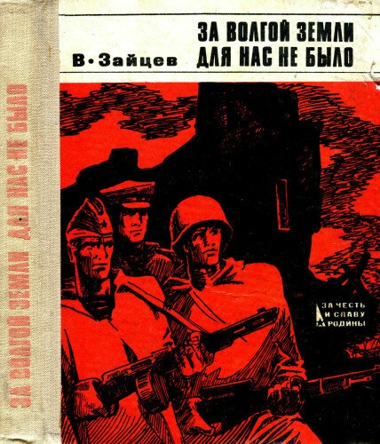
Василий Зайцев, "За Волгой для нас земли не было. Записки снайпера"

Эта книга стоит особняком - не роман, а воспоминания. Василий Зайцев попал в Сталинград в сентябре 1942 года, имея негромкую военную профессию писаря, а затем начфина. Но стал одним из самых результативных снайперов, победил в знаменитой дуэли немецкого майора, потом был ранен, ослеп, вылечился, воевал дальше, написал два учебника по снайперскому делу, работал директором швейной фабрики и умер в 1991 году. В общем, не жизнь, а роман. Зайцев не писатель, его воспоминания отредактированы, но все же в них есть подлинность ощущений и неожиданные для современного читателя детали. Они стали отправной точкой для сценария французского фильма "Враг у ворот", довольно мало имевшего отношения к точной картине Сталинградской битвы, но снятого с огромным уважением к знаменитому снайперу.

Сталинградская битва является одним из самых масштабных, продолжительных, драматичных и кровопролитных сражений в мировой истории. Битва на Волге стала переломной не только в ходе Великой Отечественной войны, но и внесла коренные изменения в общий ход Второй мировой войны.
Неудивительно, что не только отечественные – советские и российские режиссеры, но и кинематографисты других стран неоднократно обращались к теме Сталинградской битвы. На данный момент о Сталинградском сражении снято почти два десятка художественных фильмов и телевизионных сериалов.
Пожалуй, ни одна битва или стратегическая операция Второй мировой войны не экранизировалась столь часто. В данной публикации, состоящей из трёх частей, будет рассказано о всех художественных фильмах, посвящённых различным эпизодам Сталинградской битвы.

«Дни и ночи» (1944 год; режиссёр – А. Б. Столпер).
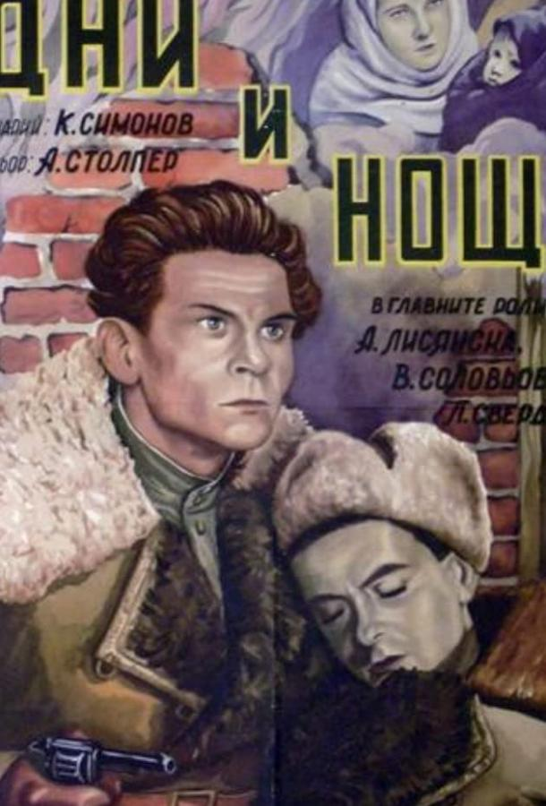
Экранизация одноименной пьесы писателя-фронтовика Константина Симонова. Первый фильм о Сталинградской битве был снят и показан ещё до окончания Великой Отечественной войны. «Дни и ночи» не повторил громкого успеха предыдущей картины Александра Столпера «Жди меня».
Да, фильм собирал полные залы и некоторое время был довольно популярным у зрительской аудитории. Однако последующие фильмы о Сталинграде оказались гораздо успешнее и зрелищнее, а потому кинолента «Дни и ночи» теперь практически не известна широкой публике и уже много лет не демонстрируется по телевидению.

«Великий перелом» (1945 год; режиссёр – Ф. М. Эрмлер).
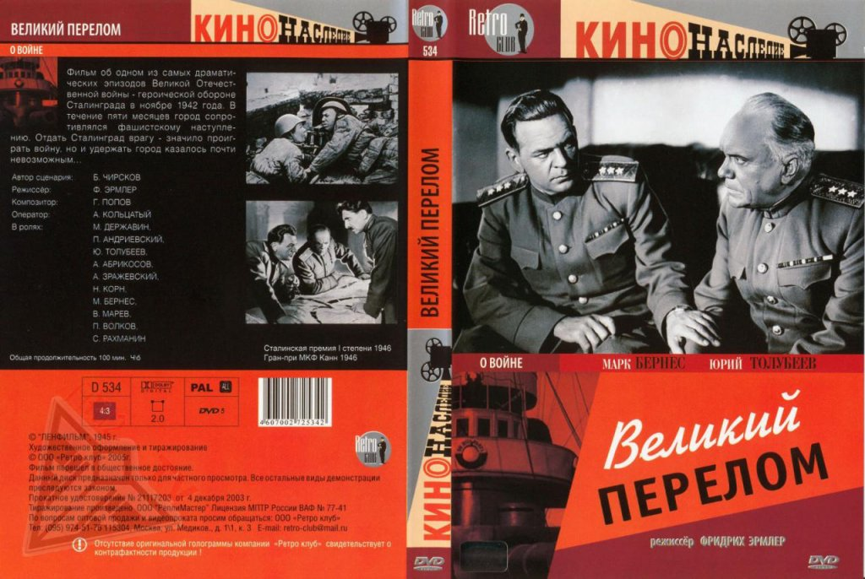
Вторая по счёту кинокартина о Сталинградской битве разительно отличалась от предыдущего фильма. Главной сюжетной линией «Великого перелома» стал показ ежедневной работы командования отдельно взятого советского фронта, а также деятельность штабных военачальников-генералов.
Всем зрителям с первых минут просмотра ясно, что речь идёт именно о Сталинградской битве. Однако названия Сталинград в фильме не звучит. Наименование фронта не указывается, город, за который идёт отчаянная борьба, так и называется – «Город». Имена, фамилии и звания советских генералов полностью изменены, «Город» защищает немецкая армия, которой командует генерал фон Клаус, а основные бои с нашей стороны ведёт 21-я армия генерал-лейтенанта Кравченко.
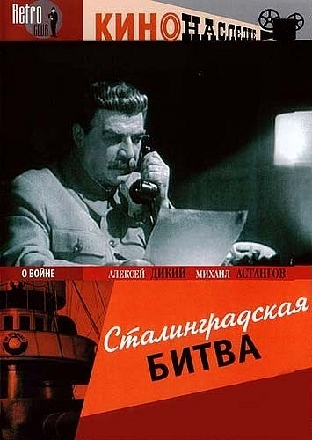
Поскольку лично Сталину «Великий перелом» понравился, неудивительно что фильм в 1946 году получил Сталинскую премию в области литературы и искусства 1-й степени за сценарий (Борис Чирсков), режиссёрскую и операторскую работу. Кроме того, лауреатами премии стали актёры Михаил Державин (старший) и Александр Зражевский, исполнившие главные роли. В том же 1946 году фильм «Великий перелом» на первом в истории Каннском международном кинофестивале фильм получил «Гран-при», а также главный приз в номинации «Лучший сценарий».
«Сталинградская битва» (1949 год; режиссёр – В. М. Петров).

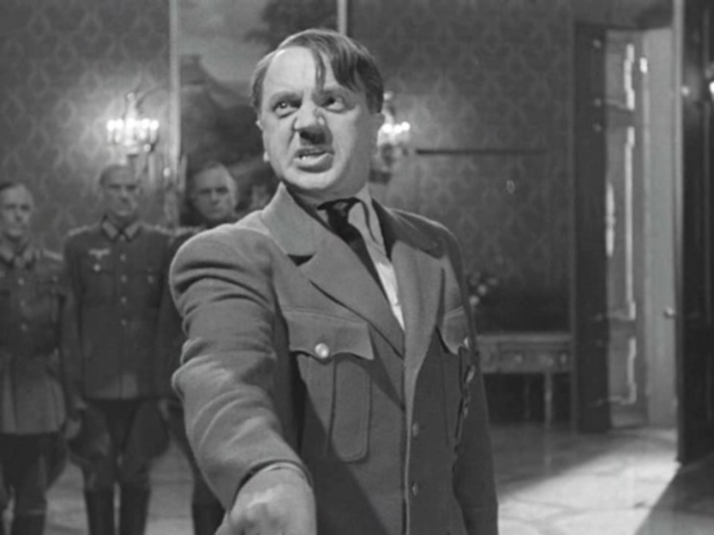
Эта двухсерийная киноэпопея вполне могла войти в классику советского кино, посвященного Великой Отечественной войне. Однако одна из главных сюжетных линий, повествующих о «безупречном, мудрейшем, абсолютно безошибочном и непогрешимом руководстве великого вождя и учителя товарища Сталина», фактически «похоронила» фильм после развенчания «культа личности».
Гитлер, как и положено, показан абсолютным клиническим психом, неврастеником и стратегическим бездарем. Под стать фюреру показаны высшие военные чины Третьего рейха, за исключением фельдмаршала Паулюса. Его образ для сталинской эпохи воссоздан неожиданно непредвзято и приближенным к реальности. Стоит также отметить качество, высокую степень детализации и военной реконструкции батальных сцен, их масштабность, эпичность, зрелищность и неожиданные операторские решения. В плане военной составляющей «Сталинградская битва» снята безупречно в эпоху, когда удачно смонтированные комбинированные съёмки считались высшим мастерством спецэффектов.
И хотя эпопея Сталину понравилась, «Сталинградская битва» не снискала высоких государственных наград, которых четырьмя годами ранее удостоился фильм «Великий перелом».
«Солдаты» (1956 год; режиссёр – А. Г. Иванов).
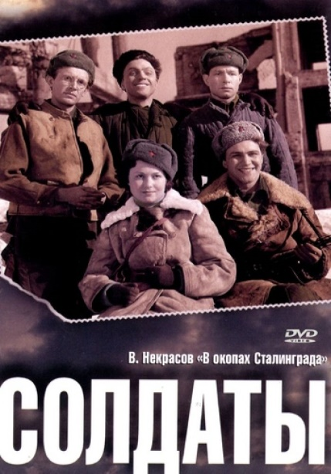
Экранизация повести писателя-фронтовика В. П. Некрасова «В окопах Сталинграда». Сценарий был написан самим автором – Виктором Некрасовым. Однако прежде чем Александр Иванов смог приступить к съёмкам, исходный вариант сценария был основательно переделан и подвергнут самой тщательной идеологической «вычитке». Имя Сталина было «изъято» из всех диалогов, о нём вообще нет никаких даже косвенных упоминаний. Также были вычеркнуты любые факты и намёки, которые могли бросить тень на образ Хрущёва, напрямую причастного к разгрому Красной армии под Харьковом в мае 1942 года.
Несмотря на жесткие рамки цензуры, постоянный контроль и вмешательство худсовета, фильм «Солдаты» понравился и запомнился зрителям.
«Горячий снег» 1972 г.
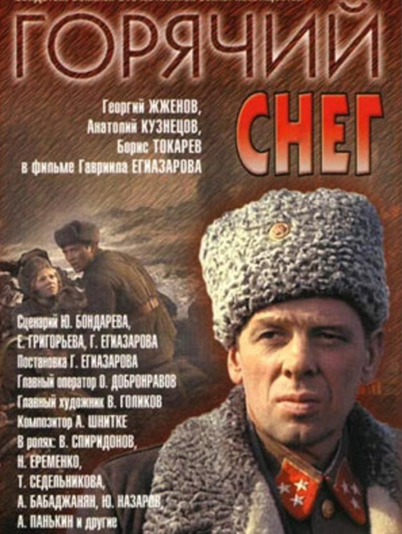
В основу своего фильма режиссер Гавриил Егиазаров положил сюжет одноименного романа Юрия Бондарева. Этот роман по праву считается одним из наиболее известных и значимых произведений о Сталинградской битве. «Горячий снег» был показан в кинотеатрах в 1972 году. Это первый фильм о боях за Сталинград, снятый на цветную пленку. В одном только Советском Союзе картину посмотрели почти 23 миллиона человек, 373 тысячи – в Польше.

«Возмездие» 1967 г.
«Возмездие» – очередная работа Александра Столпера на тему военного Сталинграда. Примечательно, что автором сценария, как и в случае с фильмом «Дни и ночи», вновь стал Константин Симонов. Фильм «Возмездие» был снят по мотивам его романа «Солдатами не рождаются». Сюжет картины продолжает историю, рассказанную в фильме «Живые и мертвые», герои которого принимают участие в боях за Москву. Советские зрители впервые посмотрели «Возмездие» в 1967 году. В картине снялись многие известные актеры: Кирилл Лавров, Анатолий Папанов, Людмила Крылова, Юрий Визбор и другие.

Источники информации:
https://rg.ru/2018/01/31/samye-znamenitye-knigi-o-stalingradskoj-bitve.html

https://www.livelib.ru/selection/854882-stalingradskaya-bitva-v-proizvedeniyah-otechestvennyh-i-zarubezhnyh-avtorov

https://dzen.ru/a/XvhpQjiy9ho37cqB

https://histrf.ru/read/articles/10-luchshikh-filmov-o-stalinghradskoi-bitvie-vidieo

